## [Android WebView中的JavaScript代码使用](http://www.cnblogs.com/mengdd/archive/2013/03/02/2940185.html)

## **在WebView中使用JavaScript**

　　如果你想要载入的页面中用了JavaScript，你**必须**为你的WebView使能JavaScript。

　　一旦使能之后，你也可以自己创建接口在你的应用和JavaScript代码间进行交互。

## ****前情提要：使能JavaScript****

　　上一篇文章已经说过，可以通过[getSettings()](http://developer.android.com/reference/android/webkit/WebView.html" \l "getSettings())获得[WebSettings](http://developer.android.com/reference/android/webkit/WebSettings.html)，然后用[setJavaScriptEnabled()](http://developer.android.com/reference/android/webkit/WebSettings.html" \l "setJavaScriptEnabled(boolean))使能JavaScript：

WebView myWebView = (WebView) findViewById(R.id.webview);

WebSettings webSettings = myWebView.getSettings();

webSettings.setJavaScriptEnabled(true);

## ****绑定JavaScript与Android代码****

　　当你为你的Android应用中的WebView专门开发一个网页应用时，你可以创建你的JavaScript代码和你的客户端的Android代码之间的接口。

　　比如，你可以用JavaScript代码调用Android代码中的方法，来展现一个对话框之类，而不是使用alert()方法（JS中的对话框方法）。

　　在JS和Android代码间绑定一个新的接口，需要调用 [addJavascriptInterface()](http://developer.android.com/reference/android/webkit/WebView.html" \l "addJavascriptInterface(java.lang.Object, java.lang.String))方法。

**方法参数传入一个Java对象实例和一个字符串，该字符串是一个名字（interface name，注意此接口不是通常所说的那个用来实现的接口，而是传入的这个对象在JS中的别名），在JS代码中用此名字调用该Java对象的方法。**

　　注意这个方法可以**让JS代码控制宿主程序**，这是一个非常有力的特性，但是同时也存在一些安全问题，因为进一步JS代码可以通过反射访问到注入对象的公有域。攻击者可能会在HTML和JavaScript中包含了有威胁性的代码。

　　所以Android 4.1，API 17，也就是[JELLY\_BEAN](http://developer.android.com/reference/android/os/Build.VERSION_CODES.html" \l "JELLY_BEAN) 开始，只有被[JavascriptInterface](http://developer.android.com/reference/android/webkit/JavascriptInterface.html) 注解标识的公有方法可以被JS代码访问。

　　另外，因为JS代码和Java对象在这个WebView所私有的后台线程交互，所以还需要注意线程安全性问题。

　　注意，**与JS代码绑定的的这个Java对象运行在另一个线程中，与创建它的线程不是一个线程。**

　　注意，这个Java对象的域是不可访问的。

## ****绑定JavaScript与Android代码的例子****

　　比如可以定义这么一个类：

[IMG_256](http://www.cnblogs.com/mengdd/archive/2013/03/02/javascript:void(0);)

/\*\*

\* 自定义的Android代码和JavaScript代码之间的桥梁类

\*

\* @author 1

\*

\*/

public class WebAppInterface

{

Context mContext;

/\*\* Instantiate the interface and set the context \*/

WebAppInterface(Context c)

{

mContext = c;

}

/\*\* Show a toast from the web page \*/

// 如果target 大于等于API 17，则需要加上如下注解

// @JavascriptInterface

public void showToast(String toast)

{

// Toast.makeText(mContext, toast, Toast.LENGTH\_SHORT).show(); Toast.makeText(mContext, toast, Toast.LENGTH\_LONG).show();

}

}

[IMG_257](http://www.cnblogs.com/mengdd/archive/2013/03/02/javascript:void(0);)

　　然后将这个类和你的WebView中的JS代码绑定：

WebView webView = (WebView) findViewById(R.id.webview);

webView.addJavascriptInterface(new WebAppInterface(this), "Android");

　　给这个对象起的别名叫“Android”。

　　这个就创立了一个接口名，叫“Android”，运行在WebView中的JS代码可以通过这个名字调用WebAppInterface类中的showToast()方法：

[IMG_258](http://www.cnblogs.com/mengdd/archive/2013/03/02/javascript:void(0);)

<input type="button" value="Say hello" onClick="showAndroidToast('Hello Android!')" />

<script type="text/javascript">

function showAndroidToast(toast)

{

Android.showToast(toast);

}</script>

[IMG_259](http://www.cnblogs.com/mengdd/archive/2013/03/02/javascript:void(0);)

## 

## ****特别注意：需要设置chrome handler****

　　这个问题让我纳闷了好久，因为开始的时候我写的程序，JS代码中的按钮会出现在WebView中，但是点击下去后，不会弹出相应的对话框之类。

　　也就是说JS代码调用自己也没有执行？

　　同样的代码在别的地方执行可以正常弹出啊。所以我还提问来着：<http://q.cnblogs.com/q/47060/>

　　后来找了半天原因，才发现两个问题：

　　1.网页按钮按下后不出现JS对话框是因为没有设置chrome handler，需要设置如下：

[IMG_260](http://www.cnblogs.com/mengdd/archive/2013/03/02/javascript:void(0);)

// 如果不设置这个，JS代码中的按钮会显示，但是按下去却不弹出对话框

// Sets the chrome handler. This is an implementation of WebChromeClient

// for use in handling JavaScript dialogs, favicons, titles, and the

// progress. This will replace the current handler.

myWebView.setWebChromeClient(new WebChromeClient()

{

@Override

public boolean onJsAlert(WebView view, String url, String message,

JsResult result)

{

// TODO Auto-generated method stub

return super.onJsAlert(view, url, message, result);

}

});

[IMG_261](http://www.cnblogs.com/mengdd/archive/2013/03/02/javascript:void(0);)

　　2.调用Android代码的那个按钮也没有出现Toast是因为我把别名写错了（大小写没有注意）。（这个错误可以忽略，但是大家也要引以为戒。。Orz。。。）

## ****Android调用JavaScript代码****

 　　这个还比较简单，需要调用的时候只需要一行代码：

myWebView.loadUrl("javascript:myFunction()");

　　其中myFunction()是JS函数。

　　这里要补充一下，如果JavaScript函数是带参数的，那么调用时要特别注意。

　　比如下面这个JS函数，在原来内容上加入一行：

function writeLine(string)

{

console.log("Write a new Line");//调试信息

document.getElementById("content").innerHTML += string + "<br />";//在content标签段落加入新行

}

　　注：其中content是自定义的标签，html中有一个段落是：

<p id="content"></p>

　　那么在Android代码中调用这个writeLine()函数时，需要传入一个字符串参数，比如，想要传入一个叫name的String：

myWebView.loadUrl("javascript:writeLine('"+name+"')");//JS代码要是带参数

　　还有就是要注意双引号中的函数名一定不要写错。

## **程序实例**

　　做了一个程序：

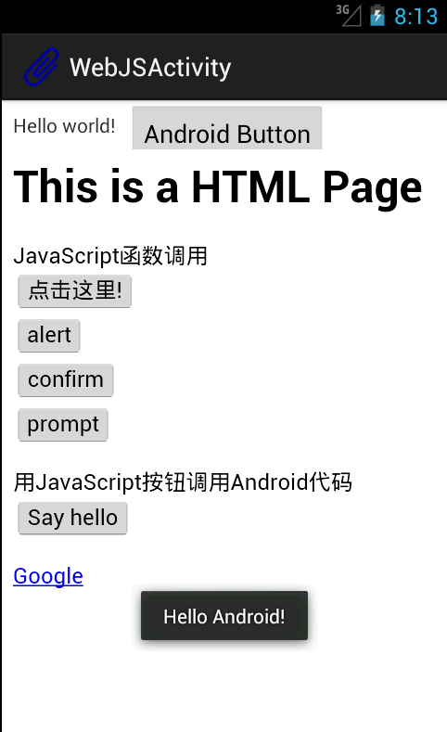

　　界面中包含一个TextView，旁边一个Button，下面整个是一个WebView。

　　在WebView中载入了一个本地html文件，本地文件存放在assets文件夹中。

　　网页中前四个按钮调用的是JavaScript函数，显示各种对话框。

　　SayHello按钮调用Android代码中的一个方法，显示一个Toast，如图中所示。

　　为了证明Android也可以调用JS代码，最上方的Android Button按下后和“点击这里”那个按钮的效果一致，都是出现JS的对话框。

　　Activity代码：

IMG_263WebJSActivity

　　HTML文件：

IMG_264sample.html

　　Activity布局文件：

IMG_265activity\_web\_js.xml